Анкета для родителей старшей группы
«Звездочки»

Цель - выявление у родителей удовлетворенности работой педагогов детского сада и группы «Звездочки».

1. Вы в системе получаете информацию о целях и задачах детского сада в области обучения и воспитания Вашего ребенка?
а) Да
б) Нет

- Вы в системе получаете информацию о режиме работы дошкольного учреждения?
а) Да
б) Нет

3. Вы в системе получаете информацию о питании (меню)?
а) Да
б) Нет

4. В дошкольном учреждении проводится специальная работа по адаптации детей?
а) Да
б) Нет

5. Воспитатели обсуждают с родителями различные вопросы, касающиеся жизни ребенка в ДОУ ?
а) Да
б) Нет

6. Организуются ли в детском саду совместные мероприятия с участием родителей, детей и педагогов?
а) Да
б) Нет

7. Родители получают информацию о жизни и об успехах ребенка в детском саду?
а) Да
б) Нет

8. Родители имеют возможность обсудить вместе с сотрудниками успехи детей?
а) Да
б) Нет

9. Сотрудники детского сада интересуются, насколько их работа удовлетворяет родителей?
а) Да
б) Нет

10. Удовлетворяет ли Вас уход, воспитание и обучение, которые получает Ваш ребенок?
а) Да
б) Нет

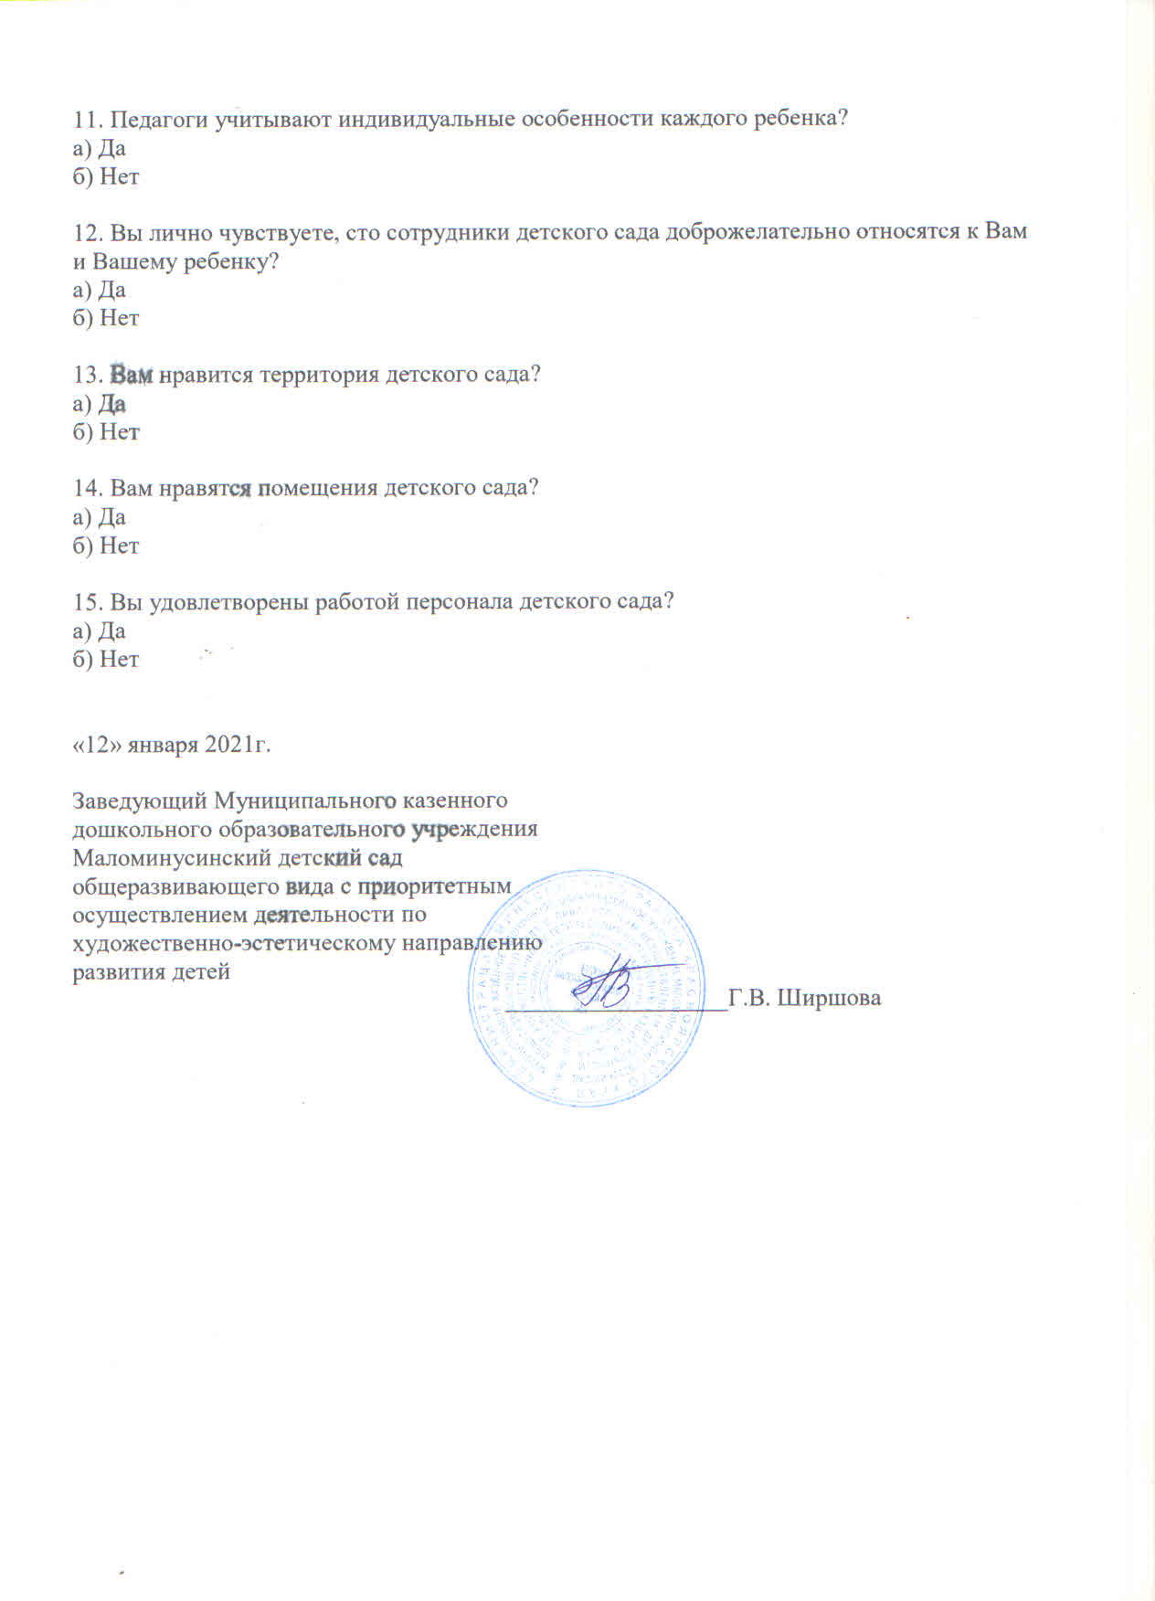

Аналитическая записка
по результатам анкетирования родителей МКДОУ Маломинусинский детский сад группа «Звездочки»
«Выявление удовлетворенности родителей работой педагогов детского сада и группы «Звездочки» ».

В анкетирование приняли участие 18 из 20 родителей.

№  п/п | Наименование вопросов | %
1. | Вы в системе получаете информацию:  - о целях и задачах детского сада в области обучения и воспитания Вашего ребенка | 100
 | - о режиме работы дошкольного учреждения | 100
 | - о питании (меню). | 100
2. | В дошкольном учреждении проводится специальная работа по адаптации детей? | 98
3 | Воспитатели обсуждают с родителями различные вопросы, касающиеся жизни ребенка в ДОУ ? | 100
4. | Организуются ли в детском саду совместные мероприятия с участием родителей, детей и педагогов? | 100
5. | Родители получают информацию о жизни и об успехах ребенка в детском саду? | 100
6. | Родители имеют возможность обсудить вместе с сотрудниками успехи детей? | 100
7. | Сотрудники детского сада интересуются, насколько их работа удовлетворяет родителей? | 100
8. | Удовлетворяет ли Вас уход, воспитание и обучение, которые получает Ваш ребенок? | 100

